*<!-- Write a program to draw different shapes (like circle, ellipse, square etc) using*

*Applet. -->*

*DrawShape.html*

<HTML>

    <HEAD><TITLE>Draw Shapes</TITLE></HEAD>

    <BODY>

        <APPLET *CODE* = "DrawShape.class"

*WIDTH* = 500

*HEIGHT* = 600>

        </APPLET>

    </BODY>

</HTML>

*DrawShape.Java*

import java.applet.**\***;

import java.awt.**\***;

import java.awt.event.**\***;

public class DrawShape extends Applet implements ActionListener {

    TextField inp;

    public void init() {

        setLayout(null);

        inp = new TextField();

        inp.setBounds(150, 100, 200, 50);

**this**.add(inp);

        setBackground(Color.white);

        Button btnHandler = new Button("Draw");

        btnHandler.setBounds(375, 100, 50, 50);

**this**.add(btnHandler);

        btnHandler.addActionListener(**this**);

    }

    public void paint(Graphics *g*) {

        String shape = inp.getText().toLowerCase();

        switch (shape) {

            case "square": {

*// Draw a square*

*g*.setColor(Color.black);

*g*.drawString("Square", 240, 325);

                int x[] = { 200, 300, 300, 200 };

                int[] y = { 200, 200, 300, 300 };

*g*.drawPolygon(x, y, 4);

*g*.setColor(Color.yellow);

*g*.fillPolygon(x, y, 4);

                break;

            }

            case "circle": {

*// Draw a circle*

*g*.setColor(Color.black);

*g*.drawString("Circle", 240, 325);

*g*.drawOval(200, 200, 100, 100);

*g*.setColor(Color.gray);

*g*.fillOval(200, 200, 100, 100);

                break;

            }

            case "oval": {

*// Draw an oval*

*g*.setColor(Color.black);

*g*.drawString("Oval", 250, 325);

*g*.drawOval(200, 200, 150, 100);

*g*.setColor(Color.MAGENTA);

*g*.fillOval(200, 200, 150, 100);

                break;

            }

            case "rectangle": {

*// Draw a rectangle*

*g*.setColor(Color.black);

*g*.drawString("Rectangle", 240, 325);

                int[] x = new int[] { 200, 350, 350, 200 };

                int[] y = new int[] { 200, 200, 300, 300 };

*g*.drawPolygon(x, y, 4);

*g*.setColor(Color.green);

*g*.fillPolygon(x, y, 4);

                break;

            }

            case "triangle": {

*// Draw a triangle*

*g*.setColor(Color.black);

*g*.drawString("Triangle", 175, 325);

                int[] x = new int[] { 200, 50, 350 };

                int[] y = new int[] { 200, 300, 300 };

*g*.drawPolygon(x, y, 3);

*g*.setColor(Color.CYAN);

*g*.fillPolygon(x, y, 3);

                break;

            }

            case "":{

*g*.drawString("Let's Draw Something!!!", 175, 200);

                break;

            }

            default: {

*g*.drawString("Shape Not Found!!!", 175, 200);

            }

        }

    }

    public void actionPerformed(ActionEvent *e*) {

        repaint();

    }

}

*Output:*

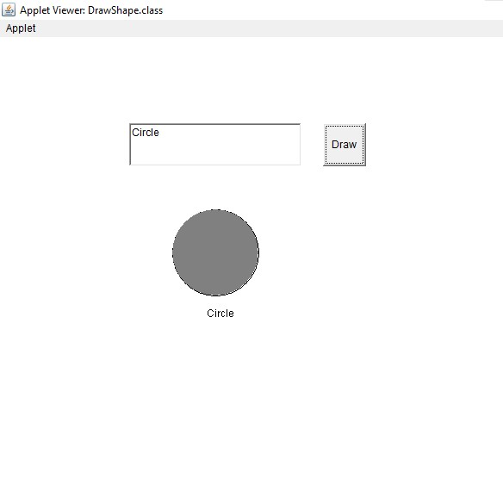

*<!-- Write a program to implement a Calculator using Applet where you need*

*addition, subtraction, multiplication and division of two numbers. -->*

*Calculator.html*

<HTML>

    <HEAD><TITLE>APPLET CALCULATOR</TITLE></HEAD>

    <BODY>

        <APPLET *CODE* = "Calculator.class"

*WIDTH* = 500

*HEIGHT* = 600>

        </APPLET>

    </BODY>

</HTML>

*Calculator.java*

*import java.awt.****\*****;*

import java.applet.**\***;

import java.awt.event.**\***;

public class Calculator extends Applet implements ActionListener {

    TextField inp;

    public void init() {

        setLayout(null);

        int i;

        inp = new TextField();

        inp.setBounds(150, 100, 200, 50);

**this**.add(inp);

        Button button[] = new Button[10];

        for (i = 0; i < 10; i++) {

            button[i] = new Button(String.valueOf(9 - i));

            button[i].setBounds(150 + ((i % 3) * 50), 150 + ((i / 3) * 50), 50, 50);

**this**.add(button[i]);

            button[i].addActionListener(**this**);

        }

        Button dec = new Button(".");

        dec.setBounds(200, 300, 50, 50);

**this**.add(dec);

        dec.addActionListener(**this**);

        Button clr = new Button("C");

        clr.setBounds(250, 300, 50, 50);

**this**.add(clr);

        clr.addActionListener(**this**);

        Button operator[] = new Button[5];

        operator[0] = new Button("/");

        operator[1] = new Button("*");

        operator[2] = new Button("-");

        operator[3] = new Button("+");

        operator[4] = new Button("=");

        for (i = 0; i < 4; i++) {

            operator[i].setBounds(300, 150 + (i * 50), 50, 50);

            operator[i].setBackground(Color.LIGHT_GRAY);

**this**.add(operator[i]);

            operator[i].addActionListener(**this**);

        }

        operator[4].setBounds(150, 350, 200, 50);

        operator[4].setBackground(Color.green);

**this**.add(operator[4]);

        operator[4].addActionListener(**this**);

    }

    String num1 = "";

    String op = "";

    String num2 = "";

    public void actionPerformed(ActionEvent *e*) {

        String button = *e*.getActionCommand();

        char ch = button.charAt(0);

        if (ch >= '0' && ch <= '9' || ch == '.') {

            if (!op.equals(""))

                num2 = num2 + button;

            else

                num1 = num1 + button;

            inp.setText(num1 + op + num2);

        } else if (ch == 'C') {

            num1 = op = num2 = "";

            inp.setText("");

        } else if (ch == '=') {

            if (!num1.equals("") && !num2.equals("")) {

                double temp;

                double n1 = Double.parseDouble(num1);

                double n2 = Double.parseDouble(num2);

                if (n2 == 0 && op.equals("/")) {

                    inp.setText(num1 + op + num2 + " = Zero Division Error");

                    num1 = op = num2 = "";

                } else {

                    if (op.equals("+"))

                        temp = n1 + n2;

                    else if (op.equals("-"))

                        temp = n1 - n2;

                    else if (op.equals("/"))

                        temp = n1 / n2;

                    else

                        temp = n1 * n2;

                    inp.setText(num1 + op + num2 + " = " + temp);

                    num1 = Double.toString(temp);

                    op = num2 = "";

                }

            } else {

                num1 = op = num2 = "";

                inp.setText("");

            }

        } else {

            if (op.equals("") || num2.equals(""))

                op = button;

            else {

                double temp;

                double n1 = Double.parseDouble(num1);

                double n2 = Double.parseDouble(num2);

                if (n2 == 0 && op.equals("/")) {

                    inp.setText(num1 + op + num2 + " = Zero Division Error");

                    num1 = op = num2 = "";

                } else {

                    if (op.equals("+"))

                        temp = n1 + n2;

                    else if (op.equals("-"))

                        temp = n1 - n2;

                    else if (op.equals("/"))

                        temp = n1 / n2;

                    else

                        temp = n1 * n2;

                    num1 = Double.toString(temp);

                    op = button;

                    num2 = "";

                }

            }

            inp.setText(num1 + op + num2);

        }

    }

}

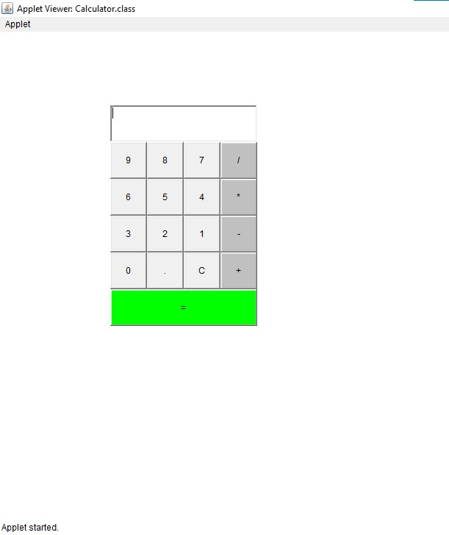*Output:*